Министерство науки и высшего образования РФ

федеральное государственное автономное образовательное учреждение высшего образования

«Омский государственный технический университет»

Яндекс Лицей

**The dungeon cat**

Выполнили:

Рогачев Владимир Дмитриевич

Лутс Семён Павлович

Омск, 2024

СОДЕРЖАНИЕ

1 Аннотация проекта 3

2 Проектирование приложения 3

3 Реализация приложения 3

СПИСОК ИСПОЛЬЗОВАННЫХ ИСТОЧНИКОВ 5

# 

## 1 Аннотация проекта

Идеей данного проекта является создание собственной игры для того, чтобы набраться опыта в данном деле и более углубленно изучить библиотеку pygame.

**2 Проектирование игры**

При проектировании игры мы обдумывали действия в игре, придумывали механики, разрабатывали генерацию уровня, создавали дизайн, занимались подбором звуков для создания определенной атмосферы в игре, а также занимались тестированием и отладкой.

## 3 Реализация игры

Для реализации проекта был использован язык программирования Python. При создании дизайна использовался графический редактор Adobe Photoshop, а при создании звуков использовалась FL Studio. Были использованы такие библиотеки как pygame, random, а также sys и os.

Все кнопки реализованы через спрайты. Поле создаётся путём рекурсивного размещения стен с условиями, которые гарантируют, что из лабиринта есть выход. Портал размещается в самом отдаленном от игрока месте через запуск алгоритма BFS из точки игрока. Собака перемещается на дистанции 50 шагов от героя. Злодей перемещается каждые 2 секунды, не идет туда откуда пришел и в случае захождения в тупик идет обратно. Если есть несколько вариантов пути, он выбирает случайное направление. Когда игрок находится на расстоянии менее 14 шагов до врага, то он начинает издавать приглушенный звук, а когда игрок подходит на расстояние мнее 7 шагов звук играет громче и отчетливей. При столкновении врага и героя звук определенный звук и появляется экран смерти. Выходом из подземелья является портал, при входе в который появляется также появляется определенный звук и появляется экран выигрыша, а также сохраняется время, при условии, что оно является рекордным.

Скриншоты программы

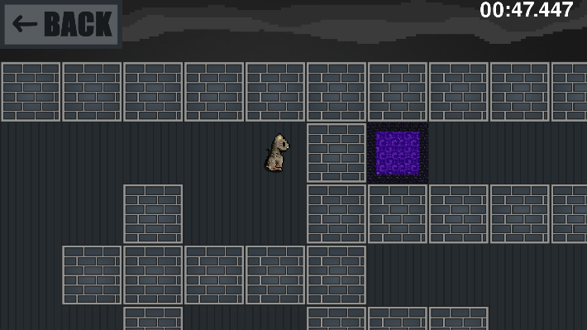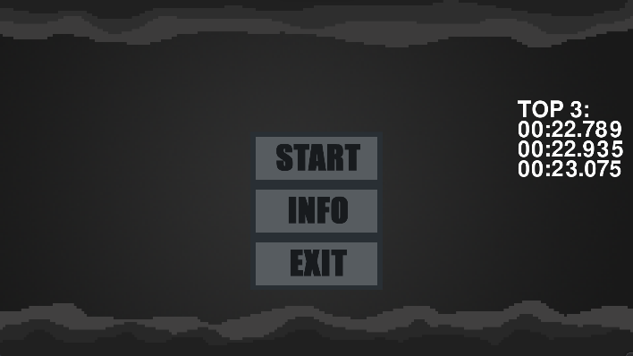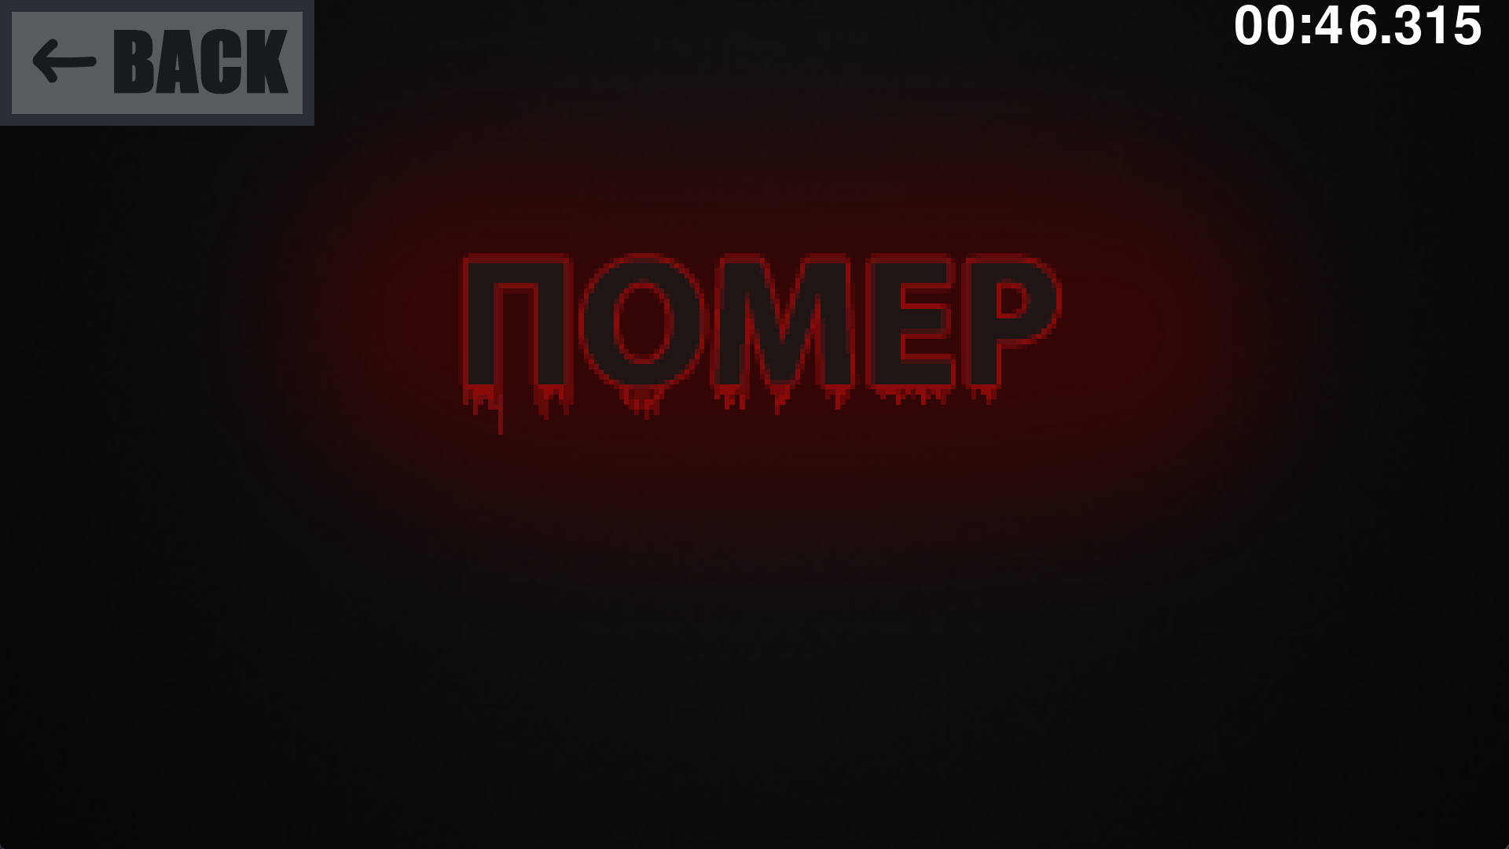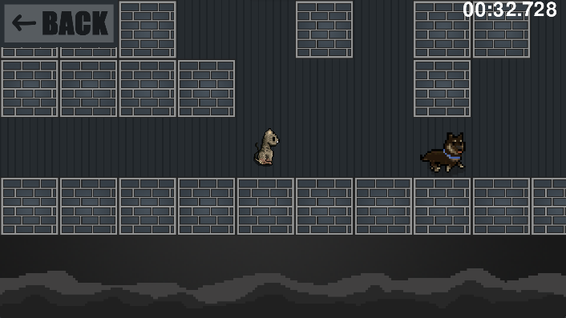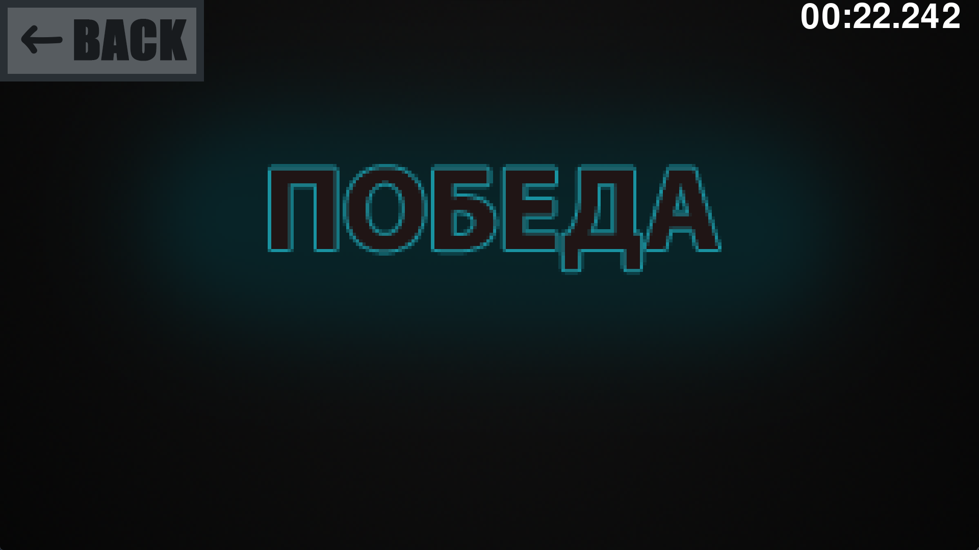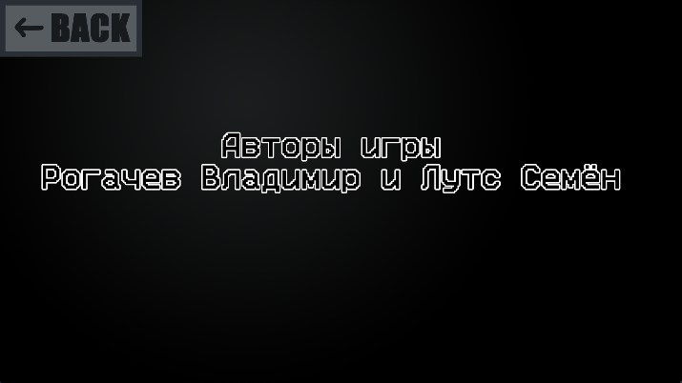

# СПИСОК ИСПОЛЬЗОВАННЫХ ИСТОЧНИКОВ

1. Учебник Яндекс Лицея
2. Документация библиотеки pygame
3. Сайт Stackoverflow
4. Видеоролики с Youtube